

Güliver’in Oyun Adasını Bulalım

COMU

***Senaryo başlığı/oyunun adı***: Güliver’in Oyun Adasını Bulalım

Çocukların yaşı (ilkokul öğrencileri): 7 yaş

Gereken süre:15 dakika

İçerik/Konu: Sayılar, geometri, ölçüm

Etkinliğin amacı:Tek basamaklı sayılarla problem çözme.

# GİRİŞ

Bu etkinlik;

* dört işlem içeren bir problemi cevaplayarak işlem yapma ve matematiksel-mantıksal becerinin gelişimini,
* para ve zaman hesaplamaları yaparak paralarımızı anlamalarını
* sıvı ölçme, uzunluk ölçme içeren problemi cevaplayarak ölçme birimlerini kavramlarını
* geometrik şekillerin, çevresini, alanaını hesaplamayı içeren problemi cevaplayarak geometril şekillerin özelliklerini kavramalarını
* ekip halinde işbirliğine dayalı çalışmaları ile sosyal-duygusal yönlerinin gelişimini
* robotlara komutlar verilerek algoritmik düşünme becerilerinin gelişimini amaçlamaktadır.

Etkinliğin öğrencilerin yaşına uygun bir oyunla tek basamaklı sayılarla problem çözme becerilerini kullanarak bir senaryoya götürecek!

## Kaynaklar:

1. Aşağıdaki gibi bir oyun zemini (bu oyun zeminin sonuna oyun odasına ilişkin resim koyulacak)

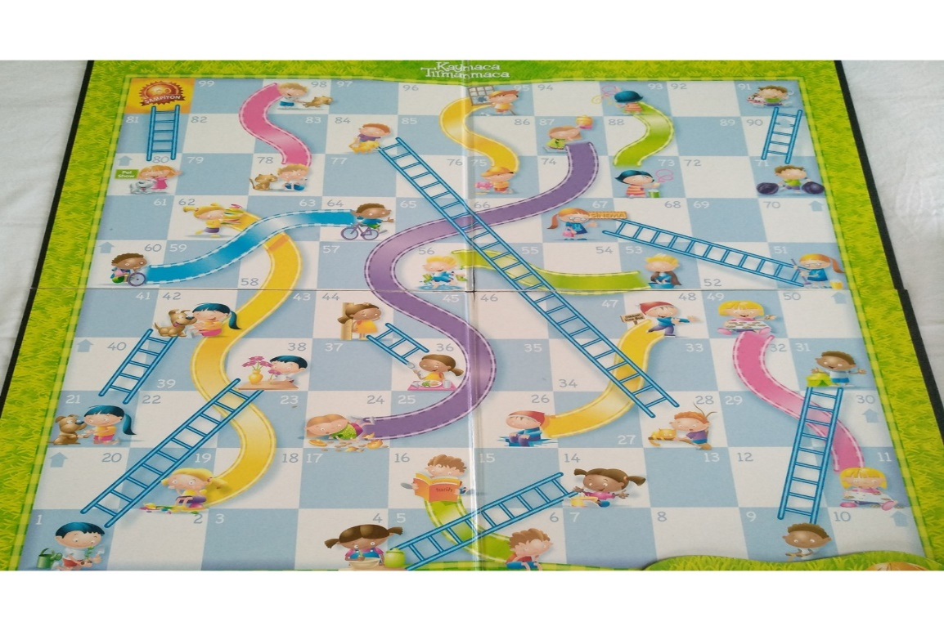

2. İki tane robot ve yön okları

3. Yüzeylerinde 9, 8, 7, 6, 5, 4 yazan zarlar

4. Problem kartları

# Senaryonun ayrıntılı açıklaması

Jonathan Swift tarafından yazılan Gulliver'in Gezileri kitabını okudunuz mu? (öğrencilerin cevapları alınır) Lemuel Gulliver adındaki doktorun seyahatlerinden bahseder. Doktor geçirdiği deniz kazalarından kurtularak sığındığı kara parçalarında karşısına çıkan, birbirinden güzel ve farklı ülkelerde başından geçen olağanüstü öyküleri anlatır. Tabiki doktorun seyahatleri çok da kolay olmamıştır. Bazı yerlere ulaşabilmek için çok zorlu yollardan geçmiştir. Şimdi bizler de Güliver’e bu zorlu maceralarından birinde yardımcı olalım mı? Ne dersiniz? Güliver rüyasında harika bir oyun adasının olduğunu görür. Bu adada berrak bir deniz, birbirinden lezzetli meyveler, çocuklar için çok eğlenceli oyun parkurları varmış. Sabah uyandığında hemen o adayı nasıl bulabileceğini araştırır. Gemide bulunan kişilere sorar. Gemide bulunan küçük bir çocuk o adayı bildiğini söyler. Bir harita çıkarır ve bu harita ile oraya gidilebileceğini söyler. Ancak bunun için aşılması gereken engeller olduğunu, haritadaki sorulara cevap verilmesi gerektiğini de belirtir. O harita bende. Beraber bu haritada adaya gidelim mi?

# Adımlar

1. Öğretmen tarafından etkinliği gerçekleştirecek çocuk sayısı da dikkate alarak 2-3 kişilik 2 farklı ekip oluşturulur.

2. Öğretmen tarafından senaryo öğrencilerle paylaşılır.

3. Öğrenciler senaryo ile ilgili duygu ve düşüncelerini paylaşır.

4. Öğretmen oyun zeminini harita olarak açar. Ve oyunun kurallarını ve oynama biçimini anlatır (Kurallar: Yüzeylerinde 9, 8, 7, 6, 5, 4 yazan zarlardan birer tane herbir gruba verilecek. Ayrıca herbir ekip bir tane problem kartı da seçecek. Her iki grup da robotlarını başlangıç noktasına koyacaklar. 1. Gruptan bir kişi zarı atacak, seçtikleri problem kartındaki ilk problem öğretmen tarafından ekibe sorulur. Ekip problemi doğru cevapladığında robotun zarda gelen sayı kadar ilerlemesi için oyun zeminindeki yolu belirler ve kendi robotunu programlar ve başlata basar. Daha sonra aynı işlemler diğer ekip için de uygulanır. Ekiplerden biri adaya ulaşana kadar oyun devam eder)

5. Her grup problem kartlarının birini seçer ve kendi kartı olarak öğretmene verir.

6. Her ekip kendine sıra geldiğinde zarını atar, problemi cevaplar Robot’unu programlar (veya okları doğru sıraya koyun) ve başlata basar!

7. Ekiplerden biri adaya ulaşana kadar oyun devam eder.

# Öğretmen İÇİN İpuçları ve püf noktaları

1. 2-3 kişilik oluşturulacak ekiplerin heterojen özellikte sahip olmasına dikkat edelim.

2. Her ekibin kendi robotuna ortak bir kararla işbirlikli öğrenme çerçevesinde isim vermesini isteyin.

3. Etkinliğin kurallarını ve bilgilerini başta verin.

4. Senaryo ile ilgili çocukların duygu ve düşüncelerini yüksek sesle ifade etmesini sağlayın, bu konuda onları yüreklendirin.

5. Ekiplerin seçtiği problem kartını onlarda bırakmamaya özen gösteriniz. Çünkü onlarda olursa önceden soruları çözüp hazırlayabilirler.

6. Problem kartlarını hazırlarken herbir problem kartının diğeri ile aynı konu ve kazanımları kapsayacak ve birbirine yakın zorluk derecesine sahip problemlerden oluşturulmasına dikkat ediniz.

7. Çocukların robotları kodlamakta hata yapmalarından korkmalarının önüne geçiniz, arkadaşlarının olumsuz eleştirilerine izin vermeyiniz. Hata yaptıklarında onları yüreklendirerek bunun oyunun bir parçası olduğunu sezdiriniz.

## Senaryo uygulaması ve diğer kaynaklar:

Bu senaryo için özel olarak oluşturulmuş haritalar, oklar ve diğer materyaller.

## Senaryonun/oyunun çeşitleri:

Etkinlikte ekipler arası rekabet çok fazla olursa, etkinlik tek grup olarak çocukların sırasıyla zarı atıp, problem cevaplaması ve robotu kodlamasıyla da gerçekleştirilebilir. Bu etkinlik problem kartları kartları değiştirilerek farklı yaş gruplarında da uygulanabilir.

# EK: PROBLEM KARTI ÖRNEKLERİ

**1. KART**

1. Bir manav, elmanın kilogramını 2 liraya alıp 5 liraya satıyor. Bu manav 3 kilo elma sattığında kaç lira kar eder?

2. Aysel, bir ayda 5 gün okula, diğer günlerde spora gidiyor. Aysel, bir ayda kaç gün spora gitmiştir?

3. 8 liramın ile yarısı süt aldım geriye kaç liram kaldı?

4. 9 tane kalem üçer kutuya eşit olarak paylaştırılırsa her kutuda kaç kalem olur?

5. Günde 2 litre su tüketen bir aile 4 günde kaç litre su tüketir?

6. 1 tabak, 2 kepçe çorba ile dolmaktradır. Buna göre 3 tabak kaç kepçe ile dolar?

7. Bir kaplumbağa 2 saatte 3 metre yol gidiyor. Kaplumbağa, 6 saatte kaç santimetre yol gider?

8. Eşit kenar uzunluğu 2 cm, diğer kenarı 3 cm olan üçgenin çevresi için ne kadar tele ihtiyaç vardır?

**2. KART**

1. Yankı’nın hayalindeki oyuncağın fiyatı 9 liradır. Bu oyuncağı almak için 3 liraya ihtiyacı olan Yankı’nın ne kadar parası vardır?

2. Hasan Bey, her 4 ayda bir doktor kontrolüne gitmektedir. Hasan Bey, yılda kaç kez kontrole gider?

3. 4 çeyrek karpuz kaç yarım karpuz eder?

4. Bir bakkal 2 kilogram şekere 7 kilogram daha ekliyor. Toplam şekeri 3 poşete eşit olarak doldurursa her poşette kaç kilogram şeker olur?

5. Selma’nın 2 lirası vardır. Ablasının parası Selma’nın parasının 4 katı olduğuna göre ikisinin toplam kaç lirası vardır?

6. Bir paket süt 2 su bardağı geliyor. 3 paket süt kaç su bardağı gelir?

7. Kalemim 4 açacak uzunluğundadır. Defterim ise 2 kalem uzunluğundadır. Defterim, kaç açacak uzunluğundadır?

8. Kısa kenarı 2 cm, uzun kenarı 3 cm olan dikdöertgenin çevresi için kaç cm tele ihtiyaç vardır?

**3. KART**

1. Özlem tanesi 2 TL olan kalemlerden 4 tane alıp satıcıya 10 TL verdi. Özlem kaç lira para üstü alacaktır?

2. Can’ın babası hafta sonu günde 2 saat bilgisayar oyunu oynadığına göre bir haftada kaç saat bilgisayar oyunu oynar?

3. 2 bütün pasta çeyrek dilimlere ayrılıp misafirlere dağıtılıyor. Misafir sayısı kaçtır?

4. Her gün 3 lira harcayan Hasan 9 lirasını kaç günde harcar?

5. Bir basamaklı en küçük ikinci doğal sayının 6 katı 9 sayısından kaç azdır?

6. Bir saksı haftada 2 bardak su ile sulanmaktadır. 1 ayda kaç bardak su ile sulanır?

7. Arda odasından mutfağa gidip geldiğinde 6 metre yol yürüyor. Odası ile mutfak arası kaç metredir?

8. Bir kenarı 2 cm olan karenin çevresi için kaç cm tele ihtiyaç vardır?